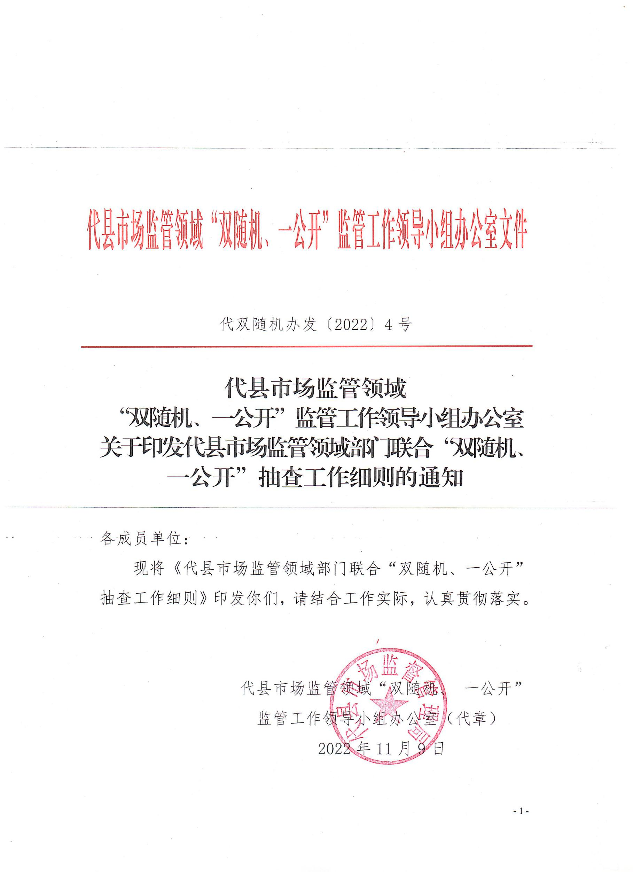
代县市场监管领域部门联合“双随机、
一公开”抽查工作细则

第一章 总则
第一条 为深入贯彻落实党中央、国务院关于“放管服”改革部署，提高市场监管领域事中事后监管工作效率和执行力，打造“三无”“三可”营商环境，推进代县市场监管领域部门联合“双随机、一公开”抽查工作的统一化、制度化、规范化，根据《中共中央国务院关于加快建设全国统一大市场的意见》（中发〔2022〕14号）、《国务院关于在市场监管领域全面推行部门联合“双随机、一公开”监管的意见》（国发〔2019〕5号）、《山西省人民政府关于在市场监管领域全面实行部门联合“双随机、一公开”监管的通知》（晋政发〔2019〕15号）、《忻州市人民政府关于在市场监管领域全面推行部门联合“双随机、一公开”监管的通知》（忻政发〔2019〕20号）等文件精神，结合我县实际，制定本细则。
第二条 本细则所称市场监管领域部门联合“双随机、一公开”抽查工作（以下简称部门联合抽查）是指各有关部门根据联合抽查事项清单，制定联合抽查计划和方案，随机抽取检查对象和执法检查人员，依法对检查对象进行联合检查，并及时向社会公开检查结果的监督检查活动。
第三条 本细则适用于全县市场监管领域各有关部门组织开展的部门联合抽查检查工作。
第四条 本细则所称的检查对象既可以包括企业、农民专业合作社、个体工商户等市场主体和组织等其他主体，也可以包括产品、项目及行为等。
第五条 联合双随机抽查应当遵循 “谁主管、谁牵头、谁发起”的原则，坚持全面覆盖、规范透明、分级分类、问题导向、协同推进的原则，聚焦市场主体需求关切，全过程公正监管，创优“三无”“三可”营商环境，服务全方位推动高质量发展。推行“清单之外无抽查”、“平台之外无运行”和“能联合尽联合”、“应联合尽联合”，推动“双随机、一公开”监管、信用监管、智慧监管和综合监管深度融合。
第六条 县市场监管领域“双随机、一公开”监管工作领导小组（以下简称县领导小组）在县委县政府和市领导小组的领导下，统筹推进全县市场监管领域部门联合“双随机、一公开”监管工作，研究分析监管工作中的重点和难点问题，研究制定相关制度和措施，指导协调各成员单位开展部门联合监管，加强对各成员单位部门联合监管工作的指导和考核。县领导小组办公室设在县市场监管局，统筹协调全县市场监管领域部门联合“双随机、一公开”监管工作。
县领导小组成员单位负责部门联合“双随机”抽查的任务发起、组织实施、结果公示等工作，参加部门联合“双随机”抽查的配合部门要依照本部门职责，配合完成联合检查，并公示检查结果。
第七条 依托国家企业信用信息公示系统（以下简称公示系统）建成的省级平台，为全县各级各有关部门实施抽查检查、结果集中统一公示和综合运用提供技术支撑，实行联合双随机抽查全程电子化管理，确保高效便捷、全程留痕、责任可溯。
第八条 存在以下情形的，不适用“双随机、一公开”监管方式，按照原有方式进行监管，不纳入部门联合抽查范围：
（一）法律法规规章对监管方式有明确规定的；
（二）省、市、县政府和上级部门等对监管方式有专门要求或重点工作部署的；
（三）转办交办和数据监测等获知的违法违规个案线索的；
（四）其他不适用双随机检查方式的。

第二章 “一单两库”
第九条 随机抽查事项清单分为本部门随机抽查事项清单和联合抽查事项清单。
本部门随机抽查事项清单由县领导小组成员单位依照法律、法规、规章规定制定。联合抽查事项清单由县市场监管局会同县领导小组成员单位，根据市级制定的联合抽查事项清单，结合我县实际制定。
随机抽查事项分为一般检查事项和重点检查事项。重点检查事项针对安全、质量、公共利益等重要领域，抽查比例不设上限。抽查比例高的，可以通过随机抽取的方式确定检查批次顺序。一般检查事项针对一般监管领域，抽查比例应当根据监管实际情况严格进行限制。
随机抽查事项清单应当根据法律、法规、规章立改废释和工作实际情况等进行动态调整，并及时通过相关网站和省级平台向社会公开。
第十条 县领导小组成员单位应当依托省级平台，建立健全覆盖本部门、本层级与抽查事项相对应的检查对象名录库和执法检查人员名录库（以下简称“两库”），并实行动态管理。
检查对象名录库应当按照“谁主管、谁监管”的原则，通过分类标注、批量导入、单户录入和数据对接等方式建立，确保检查对象覆盖全面、动态更新，避免出现监管真空。检查对象名录库实行“总库+分库”模式，可以先建立检查对象名录库总库，再分别建立各领域检查对象名录库分库。
执法检查人员名录库包括所有相关的行政执法类公务员、具有行政执法资格的工作人员和从事日常监管工作的人员，充实基层执法检查人员，确保应纳尽纳。执法检查人员名录库应当实行“普通+专业”模式，按照执法资质、业务专长、部门岗位等要素分类标注，提高抽查检查的专业性。对特定领域的抽查，可以在满足执法检查人数要求的基础上, 吸收检测机构、科研院所和专家学者等参与，满足专业性抽查需要。
第十一条 县领导小组成员单位应当根据监管实际，制定完善本部门抽查工作细则、抽查工作指引等制度规范。抽查工作细则要明确抽取方法、检查流程、审批权限、公示程序、归档方式等。抽查工作指引要对照随机抽查事项清单所包含的各类抽查事项逐一明确抽查的工作程序、项目、方法等。

第三章 抽查计划
第十二条 县领导小组成员单位应当制定年度部门联合抽查计划，并遵循以下原则：
（一）符合相关法律、法规、规章规定和上级部门要求，综合考量经济社会发展和监管实际；
（二）覆盖联合抽查事项清单、参与部门和检查对象，保持部门联查全覆盖、常态化；
（三）统筹制定抽查计划，科学安排抽查时间，实行抽查事项“1+X”模式，推进与“综合一次查”、专项检查和专项整治相结合，实现“进一次门、查多项事”；
（四）以信用和风险为导向，结合信用风险分类管理和风险监测预警，合理确定监管重点、监管措施、抽查比例和频次，提高监管的及时性、精准性、有效性；
（五）充分运用互联网、云计算、大数据、人工智能等现代技术手段，推进智慧监管、综合监管。
第十三条 县领导小组成员单位应当于每年1月底前根据联合抽查事项清单，提出本部门牵头实施的部门联合抽查计划，涵盖一般检查事项和重点检查事项，明确任务名称、抽查事项、抽查对象范围、抽查比例、时间安排、发起部门和参与部门等，由县领导小组办公室汇总后报县政府审定形成年度部门联合抽查计划，并报市领导小组办公室备案。年度部门联合抽查计划应当以自然年为单位制定，并通过相关网站和省级平台等向社会公开。年度抽查计划可以根据工作实际动态调整，调整后的抽查计划应当及时报市领导小组办公室备案。

第四章 抽查检查
第十四条 发起部门按照年度部门联合抽查计划安排，会同参与部门制定部门联合抽查工作方案，明确检查内容、检查时间、检查方式及工作要求等。涉及互为配合部门的多个抽查任务，有关参与部门应当沟通协商统一制定抽查工作方案。方案要充分考虑部门联合抽查的监管力度、执法力量配备、检查对象的风险等级和信用状况等情况，科学分配抽查任务，合理调配监管力量，确保部门联合抽查工作顺利开展。
上级部门管辖的抽查事项，可以委托下级部门实施检查；对于跨区域抽查事项，可以由上级部门牵头负责，上、下级部门联动协同检查。上级部门委托下级部门实施检查，下级部门应当按照属地管理原则在委托权限范围内落实监管责任。
第十五条 发起部门应当依托省级平台，录入部门联合抽查计划，会同参与部门启动抽查任务，按照抽查事项“1+X”模式选取抽查事项，设定抽取比例，随机抽取检查对象，并与参与部门分别匹配各自的执法检查人员。各有关部门应当提前做好数据共享、资料互通工作，确保抽查检查顺利进行。对于贯彻“双随机、一公开”监管理念的重点检查任务，可以利用部门协同监管平台（山西）的“双随机抽查”模块完成。
第十六条 随机抽取检查对象时，根据监管实际和信用风险分类管理要求，可以利用省级平台提供的信用风险分类结果，合理确定不同信用风险、信用水平检查对象的抽查比例和被抽查概率，推动从无差别、粗放式监管向差异化、精准化监管转变，实现信用风险分类结果在部门联查中的常态化运用，使监管既“无事不扰”又“无处不在”。
对信用风险低、信用水平高的市场主体，可以降低抽查比例和频次。除法律、法规、规章另有规定的，同一年度内对信用风险低、信用水平高的同一市场主体原则上不实施多次抽查检查。
对涉及安全和民生的重点监管领域，以及日常监管中发现存在问题较多、投诉举报多、列入经营异常名录、严重违法失信名单、有失信行为、信用评价等级低、信用风险程度较高的检查对象，应当适当提高抽查比例和频次。对本行业领域2年、3年和3年以上未被抽查到的检查对象，可以结合工作实际和信用风险分类结果等情况，适当增加抽查比例和频次。
第十七条 发起部门、参与部门按照抽查工作方案从执法检查人员名录库中随机选派执法检查人员。执法检查人员有限、不能满足随机抽查工作需求的部门，可以从同行业部门的执法检查人员名录库中随机匹配检查人员。
已抽取的执法检查人员原则上不得调换，但执法检查人员与检查对象有利害关系的，或者因岗位调整、工作冲突、身体健康状况等原因无法继续履行抽查任务的，经部门领导同意，可以另行随机匹配执法检查人员。
第十八条 发起部门根据抽取的检查对象分布情况和随机匹配的执法检查人员情况，会同参与部门成立联合检查组。发起部门相关执法检查人员任组长，参与部门执法检查人员作为成员，联合检查组采取组长负责制，由组长统一协调安排检查日程等，有序开展联合抽查，确保实现“进一次门、查多项事”。
第十九条 联合检查组应当按照抽查事项清单、抽查工作指引等，依法采取书面检查、实地核查、网络检查、委托专业机构检查等方式实施抽查检查。抽查检查中可以依法利用其他政府部门检查结论、司法机关生效文书和专业机构作出的结论。
第二十条 联合检查组执行抽查任务时一般按照以下程序进行：
（一）前期准备。实施检查前，执法检查人员应当查阅相关业务系统、公示系统和档案资料等，了解被检查对象的基本信息和信用信息等，可以运用大数据分析、“互联网+”等信息化手段，甄别可能存在的风险问题，合理确定检查方法和检查重点，提升监督检查效率。需要企业提供的证照、财务资料等，要一次告知检查对象，提前准备。对于信用良好的市场主体，可以采取书面检查、网络监测等非现场检查措施。在网络上开展经营活动的市场主体，可以采取网络检查等线上方式监管。采取网络检查能够核实的，现场检查原则上不再检查相同内容。
（二）现场检查。检查工作应当符合各部门行政执法程序规定。实施现场检查时，执法检查人员不得少于2人，应当表明身份、出示执法证件，告知被检查对象的权利和义务，并严格按照抽查工作指引对确定的抽查事项逐项进行检查，因监管需要或涉及专业领域的，可以委托专业机构参与检查。委托专业机构实施抽查检查的，应当加强业务指导和督促。各有关部门的抽查检查事项，原则上应当一并实施检查。检查中发现违法违规情形的，应当采取制作现场笔录、初步提取证据、责令当事人停止违法活动、督促当事人整改等行政措施。
执法检查人员应当根据实际情况采取拍照、录像等方式记录现场检查情况。探索通过手机App、执法记录设备等，实现监管数据可保留，监管痕迹可查询，提高监管执法效率、降低执法风险、增强执法公正性。
（三）检查结果。检查结束后，按照“谁检查、谁录入、谁负责”原则，联合检查组应当对检查情况进行整理汇总，如实填写检查记录表等，并由检查对象法定代表人（负责人）签字或者盖章确认。无法取得签字或者盖章的，应当注明原因，必要时可以邀请有关人员做见证记录。检查结果应在检查完成之日起20个工作日内，录入省级平台，接受社会监督。检查结果不适合公开的，应当经部门领导审批同意。涉及市场主体的检查结果，由省级平台共享交换至公示系统进行公示，涉及非市场主体（包括其他主体、产品、项目、行为等）的检查结果，由该抽查任务的发起部门汇总后通过门户网站等进行公示。未在规定时间内录入检查结果的，视为未完成本次抽查任务。

第五章 结果处置
第二十一条 执法检查人员发现检查对象存在已注销或者正在组织清算、被撤销登记、被吊销营业执照、通过登记的住所（经营场所）无法联系、不予配合检查情节严重等情形的，致使检查无法正常开展的，可以取得相关证据后直接形成检查结果，视为完成本项抽查任务。对无证无照经营，有关部门应当按照《无证无照经营查处办法》等法律法规的规定予以查处。对于不配合检查情节严重的检查对象，有关部门应当按照相关法律法规的规定对其采取相应处罚或惩戒措施。
第二十二条 部门联合抽查中发现的各类问题，应当采取及时有效的处理措施：发现问题需责令改正的，由实施检查的有关部门责令限期改正；逾期未改正的，依法依规进行后续处理。发现问题待后续处理的，按照“谁监管、谁负责”的原则实施后续监管。发现抽查检查对象涉嫌违法的，依法立案进行查处，涉及行政处罚的应当及时向社会公开。属于本部门管辖的，执法检查人员应当初步固定证据，依法移送给具有办案职能的机构处理，后续处理结果应当及时反馈检查机构；不属于本部门管辖或虽属于本部门日常监管但处罚权已划转至其他执法部门的，应当及时依法将案件线索移送给有管辖权或有处罚权的部门处理，后续处理结果应当及时反馈检查部门。涉嫌犯罪的，移送司法机关。发现检查对象疑似涉嫌违纪或职务违法、职务犯罪等问题线索，应当及时移送纪检监察部门。
第二十三条 对抽查检查中发现的市场监管领域中存在的普遍性问题、市场秩序存在的突出风险或者行业性、苗头性及倾向性风险隐患，应当通过双随机抽查等方式开展有针对性的专项检查，并根据实际情况提高抽查比例和频次，确保不发生系统性、区域性风险。涉及部门联合抽查事项清单的，原则上要通过部门联合抽查的形式进行，减少涉企检查数量。
第二十四条 县领导小组成员单位应当将抽查检查结果纳入检查对象信用记录，实现抽查检查结果政府部门间互认互用，促进“双随机、一公开”监管与信用监管有效衔接，对抽查发现的违法失信行为依法实施联合惩戒。同时，抽查检查结果也可以作为检查对象信用风险分类的重要考量和参考指标，为信用风险分类管理提供数据支持。
第二十五条 县领导小组成员单位应当在检查结束后，及时对联合抽查过程中形成的相关工作资料进行立卷、归档和保管。保存期限有规定的，从其规定；没有规定的，保存期不少于2年。抽查检查档案保管及查阅，按照档案管理有关规定执行，任何单位和个人不得修改、增加、抽取档案资料。

第六章 监督管理
第二十六条 县领导小组成员单位应当坚持“尽职照单免责，失职照单问责”原则，对执法检查人员忠于职守、履职尽责的，要给予表扬和鼓励；对执法检查人员凡严格依据抽查事项清单和相关工作制度开展“双随机、一公开”监管，检查对象未被抽到或抽到时未查出问题，只要执法检查人员不存在滥用职权、徇私舞弊等情形的，免于追究相关责任；对未履行、不当履行或违法履行“双随机、一公开”监管职责的，要依法依规严肃处理；涉嫌犯罪的，要移送有关机关依法处理。
第二十七条 县领导小组成员单位及其执法检查人员在“双随机、一公开”监管工作中存在下列情形之一，相关市场主体出现问题的，可以免除行政责任：
（一）按照法律法规规章规定和抽查工作计划安排，已履行抽查检查职责的；
（二）因现有专业技术手段限制不能发现所存在问题的；
（三）检查对象发生事故，性质上与执法检查人员的抽查检查不存在因果关系的；
（四）因被委托进行检查的专业机构出具虚假报告等，导致错误判定或者处理的；
（五）其他依法依规不应当追究责任的。
第二十八条 县领导小组成员单位及执法检查人员在“双随机、一公开”监管工作中存在下列情形之一的，应当承担行政责任：
（一）未按要求进行抽查检查，造成不良后果的；
（二）未依法及时公示抽查检查结果，造成不良后果的；
（三） 对抽查检查中发现的涉嫌犯罪案件，未依法移送公安机关处理的；不执行或者拖延执行抽查任务的；
（四）其他依法依规应当追究责任的。
第二十九条 县领导小组成员单位应当结合实际，实施信用风险分类管理，探索推行以远程监管、移动监管、预警防控为特征的非现场监管方式，积极推进多级联动、跨区域联合抽查和“综合一次查”等监管新模式，并及时总结推广先进经验，加快提升综合监管效能。对新产业新业态应当实行包容审慎监管，引导和规范其健康发展。持续加大宣传力度，进一步提升“双随机、一公开”监管的社会影响力和公众知晓度，推动形成政府公正监管、企业诚信自律、社会公众监督的良好氛围。

第七章 附则
第三十条 各成员单位可以参照本细则，结合工作实际，对本单位部门联合“双随机、一公开”监管工作做出具体规定。
第三十一条 本细则由县领导小组办公室（县市场监管局）负责解释。
第三十二条 本细则自印发之日起实施。本细则发布之后，上级部门对于部门联合“双随机、一公开”监管相关事项另有不同规定的，按照上级部门的规定执行。

